Presseinformation

Aktion zum Tag der Rückengesundheit mit Promi-Unterstützung

Bundesweiter Flashmob mit spontanen Rücken-Übungen

Anlässlich des 17. Tags der Rückengesundheit rufen die FPZ Rückenzentren in zwölf deutschen Städten zum bundesweiten Flashmob inkl. Rückenübungen an der frischen Luft auf.
In Köln bekommen Sportbegeisterte, Bewegungsmuffel und neugierige Menschen dabei sogar noch prominente Unterstützung durch Jürgen Hingsen, der den Startschuss zur gemeinsamen Massenertüchtigung abfeuern wird. Natürlich macht der erfolgreichste deutsche Zehnkämpfer aller Zeiten und dreifache Weltrekordler auch selbst mit.
Was ist ein Flashmob?
Der Begriff beschreibt einen kurzzeitigen, scheinbar spontanen Menschenauflauf, bei dem die Teilnehmer eine gemeinsame Aktion durchführen. Die Teilnehmer kennen sich mehrheitlich nicht und entschwinden nach einigen Aktionen wieder in alle Richtungen. Gepusht wird die Aktion im Vorfeld via Social Media.
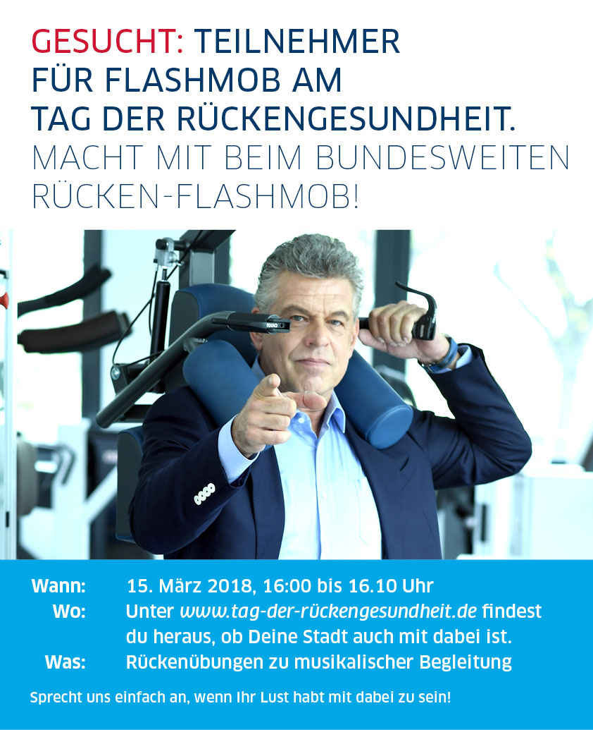

Der Ablauf
Welche Städte sich noch an dem bundesweiten Flashmob beteiligen, lässt sich ganz leicht auf der Internetseite der Veranstaltung recherchieren. Jedenfalls findet der Flashmob am 15. März 2018 in allen teilnehmenden Städten zeitgleich zwischen 16.00 und 16.10 Uhr statt. Es ist ratsam, sich als Teilnehmer bereits 15 bis 25 Minuten vorher in der Nähe das Flashmob-Ortes aufzuhalten. Während des Flashmobs absolvieren die Kurzzeitsportler modernen Rücken- und Nackenübungen unter Anleitung der Trainer und Therapeuten des jeweiligen FPZ Rückenzentrums.
Neben dem prominenten Schirmherrn Jürgen Hingsen wird die Veranstaltung auch von der Betriebskrankenkasse Linde tatkräftig und finanziell unterstützt. Dieser Beitrag ermöglicht es u.a., dass sich alle interessierten FPZ Filialen in den Teilnahme-Orten – unabhängig von ihrer Größe – am Flashmob beteiligen können.
Unser Tipp: Weitere Informationen zu Ablauf und jeweiligem Ort sowie die Rückenübungen als Download zum heimlichen Üben gibt es hier: http://www.tag-der-rückengesundheit.

Das Unternehmen FPZ erforscht, entwickelt und vermarktet wirksame Präventions- und Therapieprogramme zur individuellen Verbesserung der durch Bewegungsmangel verursachten Funktionsverluste und zur Steigerung der Lebensqualität von Menschen mit Rückenschmerzen.
Mit ihren kooperierenden Ärzten, Rückenzentren und Kostenträgern bildet die FPZ GmbH mit Zentralsitz in Köln ein bundesweites Netzwerk der Rückenexperten unter der Leitung des Sozialwissenschaftlers Dr. Frank Schifferdecker-Hoch. Bereits 1990 wurde mit der Entwicklung der analyse- und gerätegestützten Rückenschmerztherapie – FPZ Therapie – für Patienten mit chronischen oder wiederkehrenden Rücken- und/oder Nackenschmerzen begonnen. 1993 wurde das damalige Forschungs- und Präventionszentrum (FPZ) gegründet. Die dort entwickelte, individuelle Therapie wird von Ärzten verordnet, von Therapeuten in FPZ Rückenzentren persönlich betreut und von aktuell mehr als 50 Kostenträgern erstattet. Das FPZ unterhält inzwischen eine einmalige Datenbank wissenschaftlicher Auswertungen zum Thema Rückenschmerz. // FPZ GmbH. GF: Dr. rer. soc. Frank Schifferdecker-Hoch. HRB 24453 Köln.
Aus Gründen der besseren Lesbarkeit wird auf die gleichzeitige Verwendung männlicher und weiblicher Sprachformen verzichtet. Sämtliche Sammelbezeichnungen wie Ärzte, Mitarbeiter, Patienten, Wissenschaftler sind daher als geschlechtsneutral anzusehen.

